לשון הרע וה"חפץ חיים"

פעם נסע החפץ חיים בעגלה עם סוחרי בהמות וסוסים. בכל הדרך שוחחו הסוחרים על שוורים, פרות, סוסים וכדו'. ר' ישראל מאיר ישב שקוע במחשבותיו ולא שם ליבו לשיחותיהם. פתאום העלה אחד האנשים שיחה על סוחרים אחרים והתחיל ללעוג עליהם. ר' ישראל מאיר כאילו הקיץ משנתו, והעיר להם בנחת: "אחים! עד כה עסקתם בשיחה נאה על הסוסים והשוורים הנוגעת לפרנסתכם, אבל למה עברתם לשוחח בעסקי הבריות? הרי יש בזה עבירות חמורות של לשון הרע ורכילות". שכניו בעגלה, שהיו אנשים פשוטים, חשבו אותו להלך מוזר והגיבו בדברי לעג ובוז על אשר הוא מתערב ומטיף להם דברי תוכחה.
ישראל מאיר הכהן מראדין
(ה"חפץ החיים")

מחבר ה"משנה ברורה" וה"חפץ חיים" - נפטר 1933
חיבר ספרים רבים, והספרים המרכזיים בהגותו הם "חפץ חיים" ו"שמירת הלשון" על דיני לשון הרע, ו"משנה ברורה" – פירוש לשולחן ערוך אורח חיים.
על שמו נקרא הקיבוץ "חפץ חיים".

ר' ישראל מאיר לא השיב לגידופיהם והיה נראה כאילו הוא נהנה מכך שהם הפסיקו בינתיים את שיחותיהם בעניני לשון הרע. לאחר שגמרו ללעוג לו הם המשיכו לספר על חבריהם. החפץ חיים העיר להם שוב והתחנן לפניהם שידברו על סוסיהם ופרותיהם ולא על חבריהם. כשלא הועילו דבריו הוא ביקש מהעגלון שיוריד אותו מהעגלה. מוטב לו להשאר באמצע הדרך מלשבת בחבורת לצים ולהקשיב לדברי לשון הרע ורכילות. (מורשת אבות)
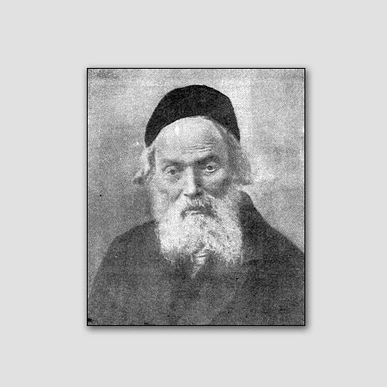
"לא תלך רכיל בעמיך"
(ויקרא יט,טז)

שאלות לדיון

1. באלו דרכים ניסה החפץ חיים להפסיק את דברי לשון הרע בין הסוחרים?
2. האם נתקלתם בשיח פוגע או לא נעים ברשת האינטרנט?
כיצד נהגתם?
הציעו רעיונות להתמודדות עם שיח פוגע או לא נעים ברשת.
את הרעיונות רשמו על רצועות הדפים.

